Министерство образования и науки Российской Федерации
Федеральное государственное бюджетное образовательное учреждение
высшего образования
«Пермский национальный исследовательский
политехнический университет»
Кафедра «Информационные технологии и автоматизированные системы»

ОТЧЕТ
по лабораторной работе № 18.8
Дисциплина: Информатика
Тема: «Объектно-ориентированное программирование. Программа, управляемая событиями»
Вариант 9

Выполнил работу:
студент группы РИС-20-2Б
Мухамадыев Алмаз Назимович

Проверила:
Доцент кафедры ИТАС
Полякова О.А.

Пермь
2021
Цель работы
  - Создание консольного приложения, состоящего из нескольких файлов в системе программирования Visual Studio.
  - Разработка программы, управляемой событиями.
Постановка задачи
    - Определить иерархию пользовательских классов (см. лабораторную работу №5). Во главе иерархии должен стоять абстрактный класс с чисто виртуальными методами для ввода и вывода информации об атрибутах объектов.
    - Реализовать конструкторы, деструктор, операцию присваивания, селекторы и модификаторы.
    - Определить класс-группу на основе структуры, указанной в варианте.
    - Для группы реализовать конструкторы, деструктор, методы для добавления и удаления элементов в группу, метод для просмотра группы, перегрузить операцию для получения информации о размере группы.
    - Определить класс Диалог – наследника группы, в котором реализовать методы для обработки событий.
    - Добавить методы для обработки событий группой и объектами пользовательских классов.
    - Написать тестирующую программу.
    - Нарисовать диаграмму классов и диаграмму объектов.
    - Создать базовый класс

Базовый класс:
ПЕЧАТНОЕ_ИЗДАНИЕ(PRINT)
Название– string Автор – string Производный класс КНИГА (BOOK)
Количество страниц – int
Издательство - string Группа – Список (List). Команды:
- Создать группу (формат команды: m количество элементов группы).
- Добавить элемент в группу (формат команды: +)
- Удалить элемент из группы (формат команды -)
- Вывести информацию об элементах группы (формат команды: s)
- Вывести информацию о названии элемента группы с номером k (формат команды: z k, где k – целое число)
- Конец работы (формат команды: q)

Анализ задачи
- Необходимые действия
- Создать абстрактный класс
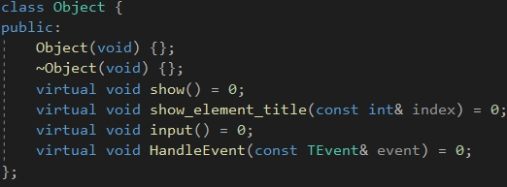
- На основе абстрактного класса создать класс печатных изданий. Реализовать в нем конструкторы без параметров, с параметрами, копирования, деструктор, модификаторы, селекторы, функции ввода и вывода информации о печатном издании, обработки поступающего сообщения о выводе информации о печатном издании

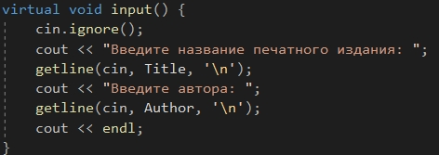

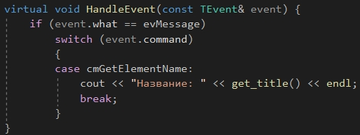
- На основе класса печатных изданий создать класс книг. Реализовать в нем конструкторы, деструкторы, функции ввода и вывода информации о книге

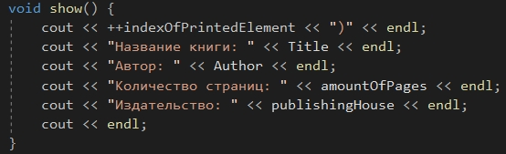

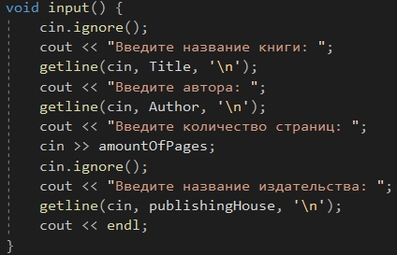
- Создать класс-событие, в котором реализовать поля для хранения кодов сообщений и дополнительных атрибутов. Инициализировать константы, которые будут хранить коды команд
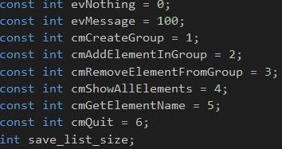

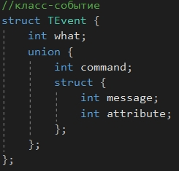
- Создать класс «Лист», который будет хранить объекты классов «Печатное издание» и «Книга». Реализовать в нем конструкторы, деструктор, функции вывода размера списка, содержимого списка, уменьшения размера списка, добавления объекта классов «Печатное издание» и «Книга», обработчик события
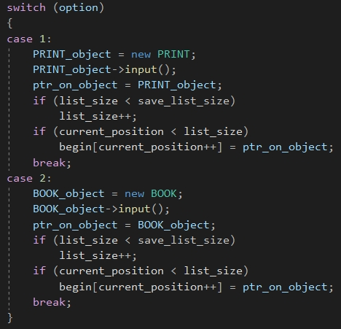

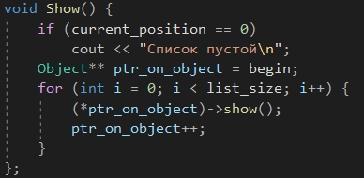

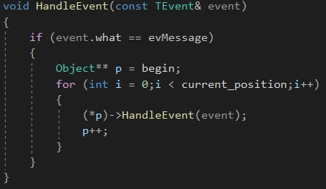
- На основе класса «Лист» создать диалоговый класс для обработки событий. Реализовать в нем функции получения событий от пользователя, обработки событий, выполнения событий, сброса события
Получение событий от пользователя
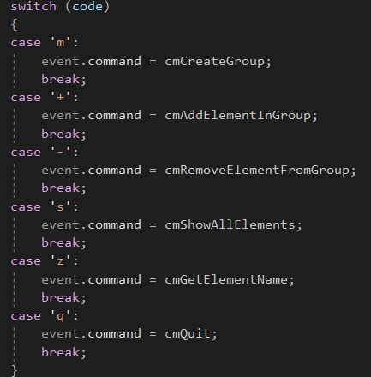

Обработка событий
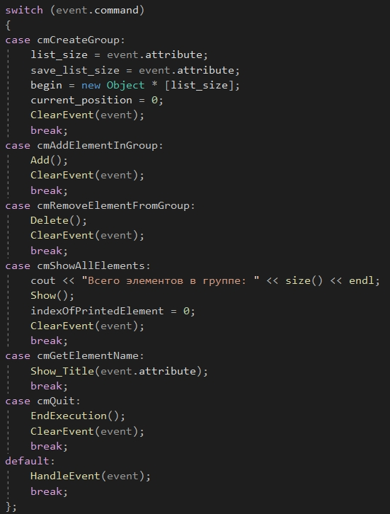

Выполнение события
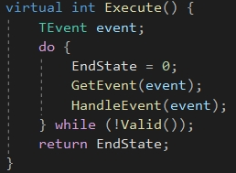

Сброс события
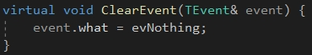
- Продемонстрировать работу с объектами классов «Печатное издание» и «Книга» с помощью операции ввода и вывода информации об объектах
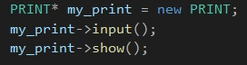

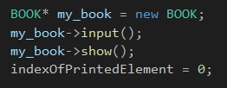
- Реализовать меню для работы с событиями
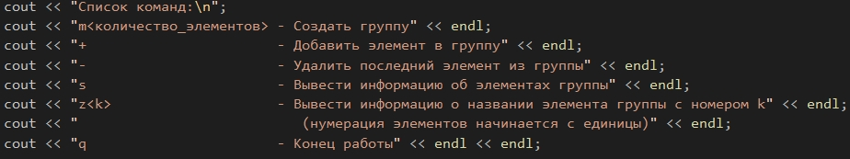
- Запустить цикл работы с событиями
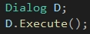

- Программный код
Основная программа
#include <iostream>
#include <string>
#include <Windows.h>
#include "Object.h"
#include "TEvent.h"
#include "PRINT.h"
#include "BOOK.h"
#include "List.h"
#include "Dialog.h"
using namespace std;
void show_menu() {
cout << "Список команд:\n";
cout << "m<количество_элементов> - Создать группу" << endl;
cout << "+ - Добавить элемент в группу" << endl;
cout << "- - Удалить последний элемент из группы" << endl;
cout << "s - Вывести информацию об элементах группы" << endl;
cout << "z<k> - Вывести информацию о названии элемента группы с номером k" << endl;
cout << " (нумерация элементов начинается с единицы)" << endl;
cout << "q - Конец работы" << endl << endl;
}
int main()
{
SetConsoleCP(1251);
SetConsoleOutputCP(1251);
cout << "Ввод информации о двух элементах с последующим выводом:\n";
PRINT* my_print = new PRINT;
my_print->input();
my_print->show();

BOOK* my_book = new BOOK;
my_book->input();
my_book->show();
indexOfPrintedElement = 0;

cout << endl;
show_menu();
Dialog D;
D.Execute();
system("pause");
return 0;
}
Object.h
#pragma once
#include "TEvent.h"
class Object {
public:
Object(void) {};
~Object(void) {};
virtual void show() = 0;
virtual void show_element_title(const int& index) = 0;
virtual void input() = 0;
virtual void HandleEvent(const TEvent& event) = 0;
};
PRINT.h
#pragma once
#include "Object.h"
#include "TEvent.h"
#include <iostream>
using namespace std;
int indexOfPrintedElement = 0;
class PRINT :public Object {
public:
PRINT() {
Title = "";
Author = "";
}
PRINT(const string title, const string author) {
Title = title;
Author = author;
}
PRINT(const PRINT& print) {
Title = print.Title;
Author = print.Author;
}
~PRINT() {};
//модификаторы
void set_title(const string title) {
Title = title;
}
void set_author(const string author) {
Author = author;
}
//селекторы
string& get_title() { return Title; }
string& get_author() { return Author; }

PRINT& operator = (const PRINT& print) {
if (&print == this)
return *this;
Title = print.Title;
Author = print.Author;
return *this;
}
virtual void show() {
cout << ++indexOfPrintedElement << ")" << endl;
cout << "Название печатного издания: " << Title << endl;
cout << "Автор: " << Author << endl << endl;
}
virtual void show_element_title(const int& index) {
cout << index << ")\n";
cout << "Название печатного издания: " << Title << endl << endl;
}
virtual void input() {
cin.ignore();
cout << "Введите название печатного издания: ";
getline(cin, Title, '\n');
cout << "Введите автора: ";
getline(cin, Author, '\n');
cout << endl;
}
virtual void HandleEvent(const TEvent& event) {
if (event.what == evMessage)
switch (event.command)
{
case cmGetElementName:
cout << "Название: " << get_title() << endl;
break;
}
}
protected:
string Title;
string Author;
};
BOOK.h
#pragma once
#include "PRINT.h"
#include <string>
#include <iostream>
using namespace std;
class BOOK :public PRINT {
public:
BOOK() :PRINT() {
amountOfPages = 0;
publishingHouse = "";
}
BOOK(const string title, const string author, const int& amount_of_pages, const string publishing_house)
:PRINT(title, author) {
amountOfPages = amount_of_pages;
publishingHouse = publishing_house;
}
BOOK(const BOOK& book) :PRINT(book) {
amountOfPages = book.amountOfPages;
publishingHouse = book.publishingHouse;
}
~BOOK() {};
BOOK& operator = (const BOOK& book) {
if (&book == this)
return *this;
Title = book.Title;
Author = book.Author;
amountOfPages = book.amountOfPages;
publishingHouse = book.publishingHouse;
return *this;
}
void show() {
cout << ++indexOfPrintedElement << ")" << endl;
cout << "Название книги: " << Title << endl;
cout << "Автор: " << Author << endl;
cout << "Количество страниц: " << amountOfPages << endl;
cout << "Издательство: " << publishingHouse << endl;
cout << endl;
}
void show_element_title(const int& index) {
cout << index << ")\n";
cout << "Название книги: " << Title << endl << endl;
}
void input() {
cin.ignore();
cout << "Введите название книги: ";
getline(cin, Title, '\n');
cout << "Введите автора: ";
getline(cin, Author, '\n');
cout << "Введите количество страниц: ";
cin >> amountOfPages;
cin.ignore();
cout << "Введите название издательства: ";
getline(cin, publishingHouse, '\n');
cout << endl;
}
protected:
int amountOfPages;
string publishingHouse;
};
TEvent.h
#pragma once
using namespace std;
const int evNothing = 0;
const int evMessage = 100;
const int cmCreateGroup = 1;
const int cmAddElementInGroup = 2;
const int cmRemoveElementFromGroup = 3;
const int cmShowAllElements = 4;
const int cmGetElementName = 5;
const int cmQuit = 6;
int save_list_size;
//класс-событие
struct TEvent {
int what;
union {
int command;
struct {
int message;
int attribute;
};
};
};
List.h
#pragma once
#include <iostream>
#include "Object.h"
#include "PRINT.h"
#include "BOOK.h"
using namespace std;
class List {
public:
List() {};
List(const int size) {
begin = new Object * [size];
current_position = 0;
list_size = size;
};
~List() {
if (begin != NULL)
delete[] begin;
begin = NULL;
};
void Add() {
Object* ptr_on_object;
PRINT* PRINT_object;
BOOK* BOOK_object;
cout << "Выберите класс для добавления в него объекта:\n";
cout << "1) Добавить в класс печатных изданий\n";
cout << "2) Добавить в класс книг\n";
int option;
cin >> option;
switch (option)
{
case 1:
PRINT_object = new PRINT;
PRINT_object->input();
ptr_on_object = PRINT_object;
if (list_size < save_list_size)
list_size++;
if (current_position < list_size)
begin[current_position++] = ptr_on_object;
break;
case 2:
BOOK_object = new BOOK;
BOOK_object->input();
ptr_on_object = BOOK_object;
if (list_size < save_list_size)
list_size++;
if (current_position < list_size)
begin[current_position++] = ptr_on_object;
break;
}
};
void Delete() { //уменьшение размера списка на единицу
if (current_position == 0)
return;
current_position--;
if (list_size > 0)
list_size--;
};
void Show() {
if (current_position == 0)
cout << "Список пустой\n";
Object** ptr_on_object = begin;
for (int i = 0; i < list_size; i++) {
(*ptr_on_object)->show();
ptr_on_object++;
}
};
void Show_Title(const int& index) {
if (current_position == 0)
cout << "Список пустой\n";
if (index < 1 || index > list_size) {
cout << "Введен недопустимый номер элемента!" << endl;
return;
}
Object** ptr_on_object = begin;
for (int i = 0; i < list_size; i++) {
if ((index - 1) == i) {
(*ptr_on_object)->show_element_title(index);
return;
}
ptr_on_object++;
}
}
int& size() {
return list_size;
};
void HandleEvent(const TEvent& event)
{
if (event.what == evMessage)
{
Object** p = begin;
for (int i = 0;i < current_position;i++)
{
(*p)->HandleEvent(event);
p++;
}
}
}

protected:
Object** begin;
int list_size;
int current_position;
};
Dialog.h
#pragma once
#include "List.h"
class Dialog :public List {
public:
Dialog() :List() {
EndState = 0;
}
virtual ~Dialog() {};
virtual void GetEvent(TEvent& event) {
string OperationsCodes = "m+-szq"; //m<кол-во элементов группы>, z<номер элемента группы>
string operation;
string parameters;
char code;
cout << "Введите команду: ";
cin >> operation;
code = operation[0];
int indexOfFoundedOperation = OperationsCodes.find(code);
if (indexOfFoundedOperation >= 0) {
event.what = evMessage;
switch (code)
{
case 'm':
event.command = cmCreateGroup;
break;
case '+':
event.command = cmAddElementInGroup;
break;
case '-':
event.command = cmRemoveElementFromGroup;
break;
case 's':
event.command = cmShowAllElements;
break;
case 'z':
event.command = cmGetElementName;
break;
case 'q':
event.command = cmQuit;
break;
}
if (operation.length() > 1) {
parameters = operation.substr(1, operation.length() - 1);
int Attribute = atoi(parameters.c_str());
event.attribute = Attribute;
}
}
else
event.what = evNothing;
}
virtual int Execute() {
TEvent event;
do {
EndState = 0;
GetEvent(event);
HandleEvent(event);
} while (!Valid());
return EndState;
}
virtual void HandleEvent(TEvent& event)
{
if (event.what == evMessage)
{
switch (event.command)
{
case cmCreateGroup:
list_size = event.attribute;
save_list_size = event.attribute;
begin = new Object * [list_size];
current_position = 0;
ClearEvent(event);
break;
case cmAddElementInGroup:
Add();
ClearEvent(event);
break;
case cmRemoveElementFromGroup:
Delete();
ClearEvent(event);
break;
case cmShowAllElements:
cout << "Всего элементов в группе: " << size() << endl;
Show();
indexOfPrintedElement = 0;
ClearEvent(event);
break;
case cmGetElementName:
Show_Title(event.attribute);
break;
case cmQuit:
EndExecution();
ClearEvent(event);
break;
default:
HandleEvent(event);
break;
};
};
}
virtual void ClearEvent(TEvent& event) {
event.what = evNothing;
}
int Valid() {
if (EndState == 0)
return 0;
else
return 1;
}
void EndExecution() {
EndState = 1;
};

protected:
int EndState;
};
- Демонстрация работы программы
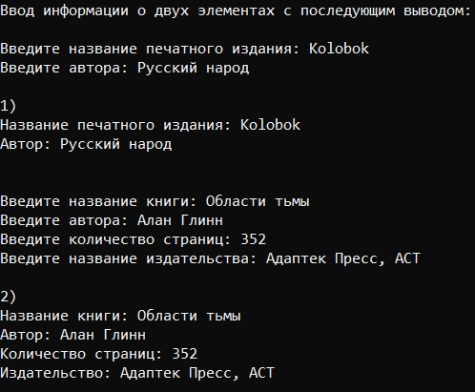

Создание списка для хранения объектов (книг и печатных изданий)
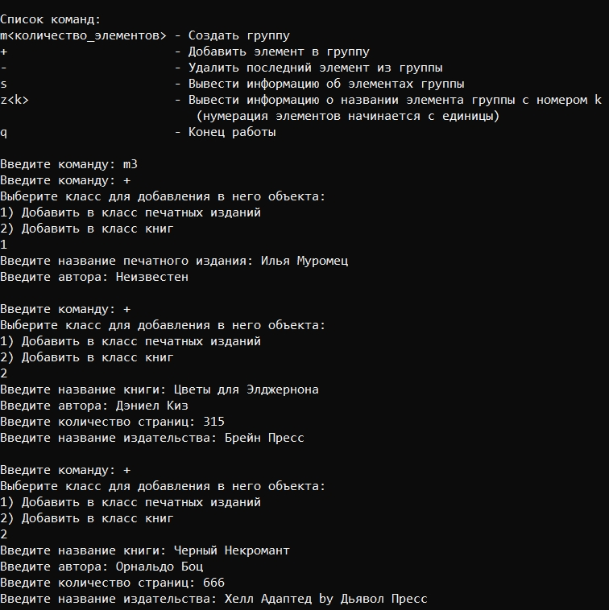

Вывод содержимого списка
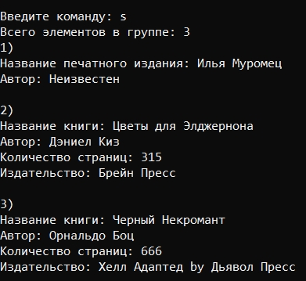

Удаление последнего элемента из списка с последующим выводом содержимого списка
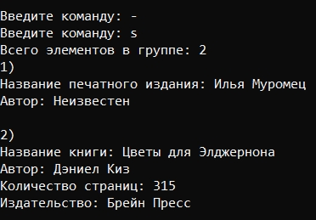

Вывод заголовков объектов под указанным номером в списке
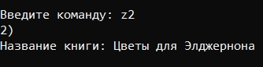
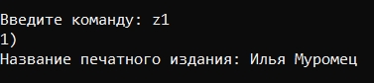

- Типы переменных
Object, int, TEvent, string, PRINT, BOOK, char, Dialog
- Представление данных
Object – абстрактный класс
Int – коды команд, код сообщения, дополнительные атрибуты для команды, количество страниц в книге, текущая позиция в списке, размер списка, код завершения работы цикла обработки событий
TEvent – класс-событие, которое содержит поля для хранения кода сообщения и доп. атрибутов
String – название книги или печатного издания, автор, издательство, команда, вводимая пользователем
PRINT – класс для хранения информации о печатных изданиях
BOOK – класс для хранения информации о книгах
Char – хранение кода операции
Dialog – диалоговый класс для получения, обработки событий

- Диаграммы классов
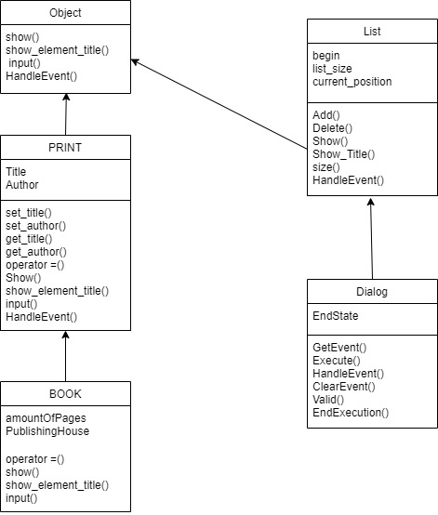

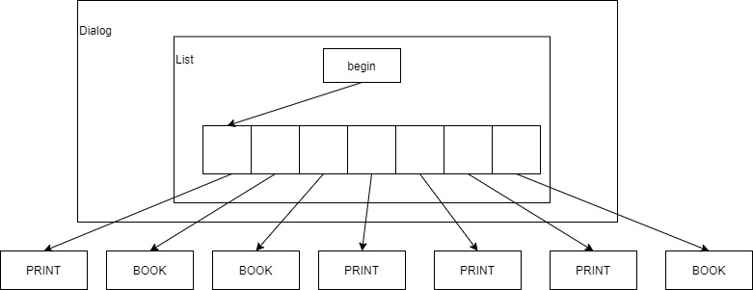

- Контрольные вопросы

- Что такое класс-группа? Привести примеры таких классов.
- это объект, в который включены другие объекты. Объекты, входящие в группу, называются элементами группы. Элементы группы, в свою очередь, могут быть группой.
- Административная структура вуза; окно программы, которое содержит в себе различные элементы (меню, кнопки, поля для ввода)
- Привести пример описания класса-группы Список (List).
- класс-список, который может хранить объекты разных типов, выводить их содержимое на консоль, удалять объекты, добавлять новые объекты
- Привести пример конструктора (с параметром, без параметров, копирования) для класса-группы Список.
List() {};
List(List& list) {
list_size = list.size();
begin = new Object * [list_size];
for (int i = 0; i < list_size; i++)
begin[i] = list.begin[i];
}
List(const int size) {
begin = new Object * [size];
current_position = 0;
list_size = size;
};
- Привести пример деструктора для класса-группы Список.
~List() {
if (begin != NULL)
delete[] begin;
begin = NULL;
};

- Привести пример метода для просмотра элементов для класса-группы Список.
void Show() {
if (current_position == 0)
cout << "Список пустой\n";
Object** ptr_on_object = begin;
for (int i = 0; i < list_size; i++) {
(*ptr_on_object)->show();
ptr_on_object++;
}
};
- Какой вид иерархии дает группа?
- Иерархия объектов
- Почему во главе иерархии классов, содержащихся в группе объектов должен находиться абстрактный класс?
- группа строится с помощью наследования, а все классы должны наследоваться от абстрактного класса
- Что такое событие? Для чего используются события?
- совокупность информации, которой обмениваются объекты. События создаются в ответ на действия пользователя. События используются для создания и модификации объектов
- Какие характеристики должно иметь событие-сообщение?
- код класса сообщения, отличающий сообщения объектов одного класса от объектов другого класса;
- адрес объекта, которому предназначено сообщение (м. б. не задан, тогда сообщение могут прочитать все объекты);
- информационное поле.
- Привести пример структуры, описывающей событие.
struct TEvent {
int what;
union {
int command;
struct {
int message;
int attribute;
};
};
};
- Задана структура события
Struct TEvent{
Int what;
Union
{
MouseEventType mouse;
KeyDownEvent keyDown;
MessageEvent message;
}
};
Какие значения и в каких случаях присваиваются полю what?
- полю what присваиваются значения целого типа, когда необходимо дать программе понять, ввел пользователь какую-либо команду или нет
- Задана структура события
struct TEvent
{
int what;//тип события union
{
int command;//код комманды struct//параметры команды
{
int message; int a;
};
};
};
Какие значения, и в каких случаях присваиваются полю command?
- полю command присваиваются значения целого типа, когда необходимо дать программе понять, ввел пользователь какую-либо команду или нет
- Задана структура события
struct TEvent
{
int what;//тип события union
{
int command;//код комманды struct//параметры команды
{
int message; int a;
};
};
};
Для чего используются поля a и message?
- Поле message используется для хранения кода сообщения, а поле a – для хранения дополнительных атрибутов сообщения
- Какие методы необходимы для организации обработки сообщений?
- формирование событий, цикл обработки событий, обработчик события, очистка события
- Какой вид имеет главный цикл обработки событий-сообщений?
- главный цикл получает событие, обрабатывает событие, если событие не обработалось, то можно сообщить об этом, цикл будет работать до тех пор пока элементы группы находятся в активном состоянии
- Какую функцию выполняет метод ClearEvent()? Каким образом?
- ClearEvent очищает событие, присваивая полю event.What значение evNothing.
- Какую функцию выполняет метод HandleEvent ()? Каким образом?
HandleEvent – обработчик событий. Обрабатывает каждое событие нужным для него образом. Если объект должен обрабатывать определенное событие (сообщение), то его метод HandleEvent должен распознавать это событие и реагировать на него должным образом. Событие может распознаваться, например, по коду команды (поле command).
- Какую функцию выполняет метод GetEvent ()?
- эта функция формирует событие
- Для чего используется поле EndState? Какой класс (объект) содержит это поле?
- используется для прекращения выполнения главного цикла обработки событий. Это поле содержится в классе, который отвечает за прекращение обработки событий, если соответствующая команда поступила от пользователя
- Для чего используется функция Valid()?
- эта функция проверяет состояние поля, которое отвечает за прекращения цикла обработки событий

